# Hora de Aventura

## Descrição do Software

**Hora de Aventura** é uma empresa fictícia que vende pacotes de aventura para viajantes ousados. O sistema possui basicamente 4 operações:

1. O cliente visita o site ou acessa a app e consulta o catálogo de pacotes de viagem que inclui: voos para destinos específicos, opções de hospedagem e opções de atividades de aventura que podem ser compradas antecipadamente. Atividades incluem pesca, aulas de mergulho, passeios em balão, passeios em corredeiras, aulas de mergulho, alpinismo, entre outras. O cliente **monta a sua própria viagem de aventura** por meio da escolha do transporte, acomodações e um conjunto de atividades.
2. Após montar seu pacote de aventura, o cliente envia o pedido. Para processar o pedido, o software tem que **interagir com diversas entidades externas**.Um agente de cobrança aprovará o pagamento, linhas aéreas oferecerão os voos, provedores de hospedagem farão a reserva dos quartos e empresas provedoras de atividades agendarão as atividades selecionadas pelo cliente.
3. Após o pedido enviado, o cliente pode monitorar o seu status. Esse passo é necessário pois algumas entidades externas podem demorar horas ou dias para completar suas requisições.
4. O catálogo deve ser atualizado de alguma forma com as informações fornecidas pelos parceiros externos.

Detalhes adicionais:

* O usuário pode acessar o sistema por meio de dispositivos Android ou iOS. Também pode acessar por meio de um site.
* A empresa tem um plano para atuar no **mercado** **mundial** em até um ano após o lançamento do software.
* A empresa está **sempre em busca de novos parceiros**: companhias aéreas, provedoras de hospedagem e provedoras de aventuras.

## Diagrama de Casos de Uso

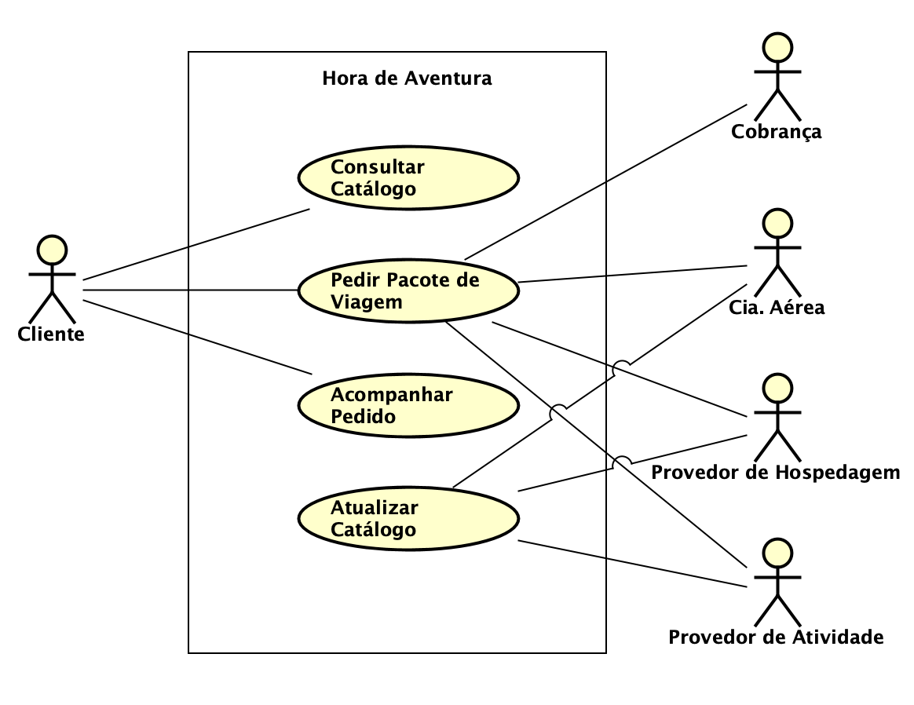

## Caso de Uso Pedir Pacote de Viagem

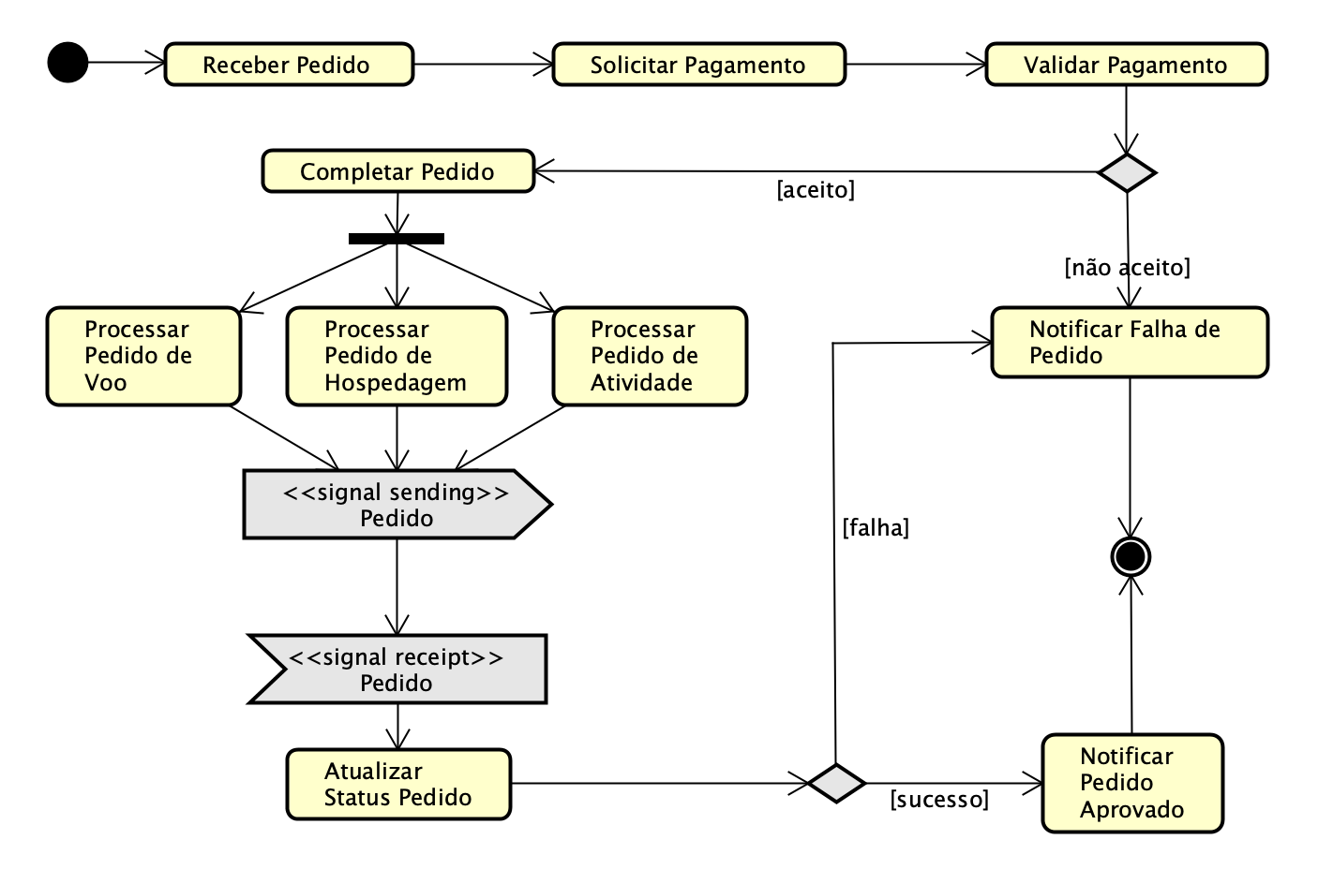

## Requisitos Não-Funcionais (Atributos de Qualidade)

## Casos de Uso Críticos

## Padrões Arquiteturais Escolhidos

## Arquitetura: Componentes

## Arquitetura: Componentes X Tecnologias